Führerschein-Erwerb:
Insgesamt wurden 9.215 Personen ohne Führerschein an mindestens 2 Zeitpunkten (im Durchschnitt: 2.5 Zeitpunkte über 5.5 Jahre) beobachtet. 74% davon (6.780 Personen) erwarben während der erfassten Zeit (mindestens einmal) einen Führerschein.
Dies entspricht jährlichen Übergangsraten von durchschnittlich 18% bei Männern und 10% bei Frauen.
Die Übergangsraten steigen nach dem 18. Geburtstag steil auf ca. 30% an (30% aller Personen, die im Alter von 20 Jahren noch keinen Führerschein haben, erwerben in diesem Altersjahr den Führerschein) und fallen ab dem 22. Geburtstag auf ein Niveau von 10% .
Männer erwerben den Führerschein etwas früher als Frauen, bei hohem Einkommen wird der Führerschein auch schneller erworben als bei Personen mit niedrigem Einkommen.

Führerschein-Abgabe:
Insgesamt wurden 25.220 Personen mit Führerschein an mindestens 2 Zeitpunkten (im Durchschnitt: 5 Zeitpunkte über 9 Jahre) beobachtet. 8,3% davon (2.097 Personen) gaben während der erfassten Zeit ihren Führerschein (mindestens einmal) ab – im Mittel mit 75 Jahren (Frauen: 64 Jahre, Männer: 88 Jahre). Dies entspricht durchschnittlich 2,1% der Führerscheinbesitzerinnen und 0,6% der Führerscheinbesitzer, die jährlich ihren Führerschein abgeben, wobei die Abgabewahrscheinlichkeit im Alter stark zunimmt.
Personen, die Ihren Pkw abgaben, gaben überdurchschnittlich im gleichen Zeitraum auch ihren Führerschein ab.

Einige Personen gaben während der Zeit, an der sie an der Befragung teilnahmen, den Führerschein ab und bekamen ihn später zurück. Dies geschah in Ausnahmefällen bis zu 3 mal.

Die Führerschein-Anschaffung ist deutlich verzögert.
Proportional Hazard Assumption: Vor allem bei der Taetigkeit nicht erfüllt:
Stundenten bis 20 unter- danach überproprotional
Nicht-Erwerbstätige erst über, dann unterproprotional
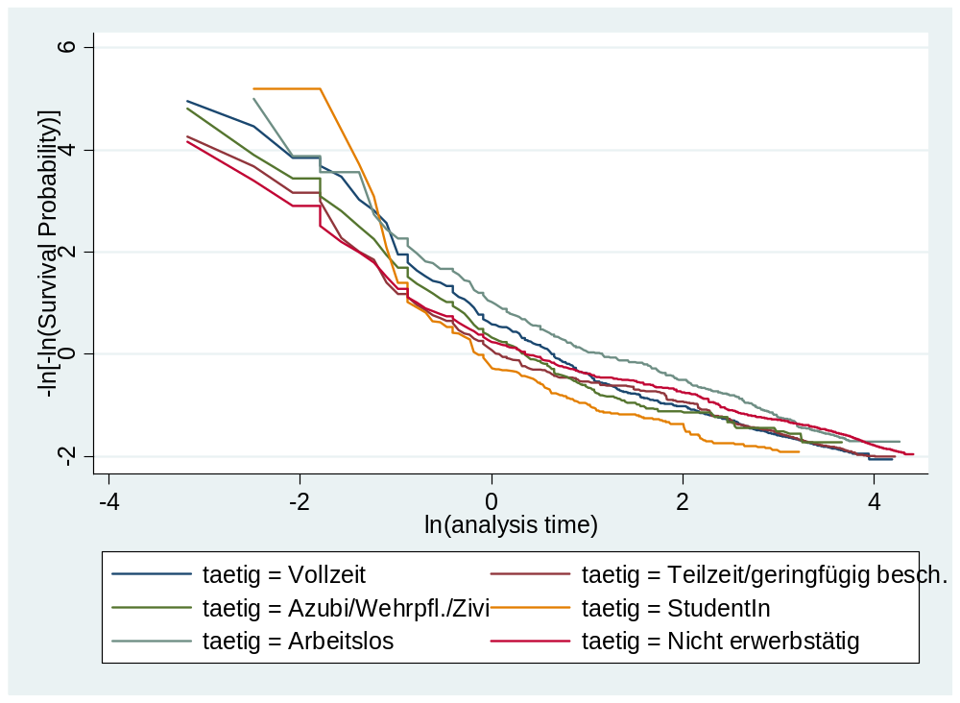

Für Pkw-Abgabe: passt schon eher:

Nicht erwerbstätige geben in allen Altersklassen den Lappen eher ab eher als Vollzeit-Beschäftigte
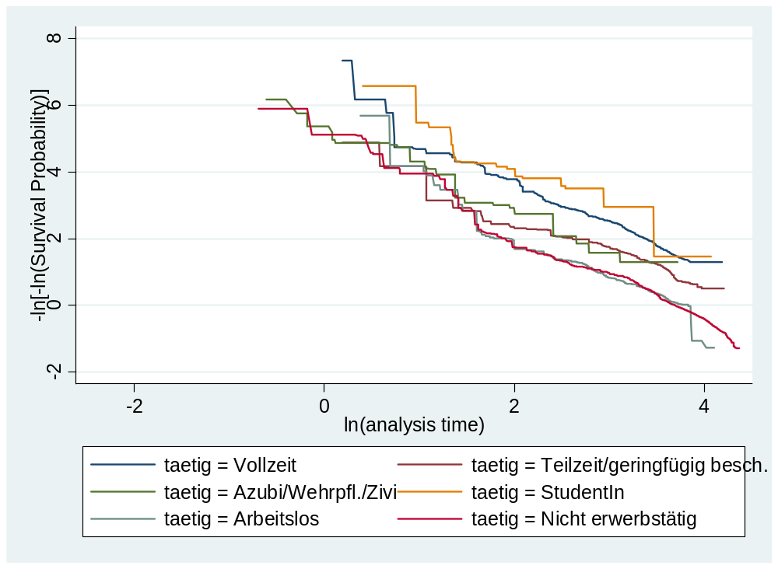

Pkw-Anschaffung:
Insgesamt wurden 14.598 Personen an mindestens 2 Zeitpunkten (im Durchschnitt: 3.5 Zeitpunkte über 5.7 Jahre) beobachtet, die zu Beginn der Zeitspanne nie über einen Pkw verfügen. 64% davon (9.385 Personen) erwarben einen Pkw, so dass sie dann entweder zeitweise oder immer über einen Pkw verfügen konnten. Damit schaffen 13% der autolosen Männer und 8% der autolosen Frauen jährlich einen Pkw an.

Pkw-zeitweise
Jedes Jahr wechseln 25% der Personen, die zeitweise über einen Pkw verfügen, entweder zu ständiger Pkw-Verfügbarkeit (17%) oder zur gänzlichen Pkw-Abschaffung (7%). Von den 8.286, die an mindestens 2 Zeitpunkten (im Durchschnitt: 5 Zeitpunkte über 8 Jahre) beobachtet wurden und zu Beginn der Beobachtung zeitweise über einen Pkw verfügten, wechselten 65% mindestens einmal zur ständigen Pkw-Verfügbarkeit, 26% schafften mindestens einmal den Pkw ganz ab.

Pkw-Abschaffung:
Insgesamt wurden 22.339 Personen an mindestens 2 Zeitpunkten (im Durchschnitt: 4.7 Zeitpunkte über 7.5 Jahre) beobachtet, die zu Beginn der beobachteten Zeitspanne immer über einen Pkw verfügten. Ein knappes Drittel (8.258 Personen) wechselte entweder zur zeitweisen Pkw-Verfügbarkeit(19%) oder schaffte den Pkw ganz ab (13%). Dies entspricht jährlichen gänzlichen oder teilweisen Abschaffungsraten von 3,3% bei Männern und 6,3% bei Frauen.

